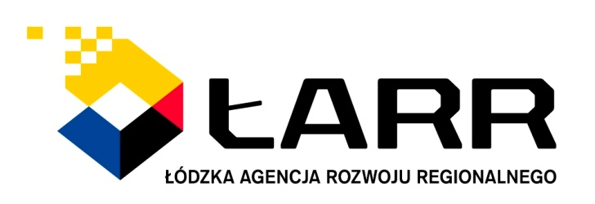

Deklaracja udziału w misji gospodarczej do Ułan Bator

(Mongolia), 9 – 13 maja 2017 r.

W imieniu ……………………………………………………………………………………………………………………………….
(nazwa firmy/instytucji)

z siedzibą pod adresem …………………………………………………………………… NIP: ……………………………

Niniejszym deklaruję udział …………. osób w organizowanej przez
(ilość osób)

Łódzką Agencję Rozwoju Regionalnego S.A. misji gospodarczej do Mongolii

(Ułan Bator) dniach 9-13 maja 2017r.

L.p. | Dane Przedsiębiorcy/Instytucji
 | Nazwa firmy/instytucji
 | Adres siedziby firmy/instytucji
 | Telefon
 | Fax.
 | E-mail
 | Strona www
 | NIP
 | Forma prawna
Charakterystyka prowadzonej działalności (branża)
Na podstawie opisu firmy zostaną zorganizowane spotkania B2B
 | Wielkość przedsiębiorstwa (zaznaczyć właściwe X)
  Mikroprzedsiębiorstwo
  Małe przedsiębiorstwo
  Średnie przedsiębiorstwo
  Duże przedsiębiorstwo
 | Dane osoby kontaktowej
 | Osoba wyznaczona do kontaktu
 | Telefon kontaktowy
 | E-mail
 | Dane osobowe uczestników misji
 | Imię i nazwisko | 1. | 2. | 3.
 | Stanowisko
 | Telefon kontaktowy
 | E-mail
 | Znajomość języków obcych | Proszę zaznaczyć odpowiednią wartość liczbową. Liczba 1 oznacza znajomość podstawową, 5-biegła
  Język rosyjski
  Język angielski
  Inne:
 | Doświadczenie na rynku wschodnim
Proszę opisać, z jakimi partnerami chcieliby się Państwo spotkać (branża, kierunek i cel współpracy, zakres działalności, itd.) Na podstawie opisu firmy zostaną zorganizowane spotkania B2B

Wyrażamy zgodę na przetwarzanie danych osobowych w celu organizacji misji gospodarczej do Ułan Bator (Mongolia) na podstawie art. 23 ust. 1 pkt 5 Ustawy z dnia 29 sierpnia 1997 r. o ochronie danych osobowych (tekst jednolity Dz. U. z 2002 r. Nr 101, poz. 926, ze. zmianami).

Wypełniony formularz zgłoszeniowy prosimy wysłać faxem na numer 042 20 89 210 lub e-mailem na adres: m_brzezinski@larr.lodz.pl bądź dostarczyć osobiście:

Łódzka Agencja Rozwoju Regionalnego S.A.– Biuro Zarządu
ul. Narutowicza 34, 90-135 Łódź

……………………….. ………………………………….
Miejsce /data podpis osób reprezentujących firmę, pieczątka

